數學教材教法

圖形變換



學生: 20林秀芬 488052431
35李瑞俞 489360445

指導老師:林宜臻老師
報告日期:92.05.14

圖形變換
目錄:

一.平移變換………………………………………3頁
二.旋轉變換………………………………………3頁
三.翻轉變換………………………………………4頁
四.對稱(點對稱與線對稱) ………………………4頁
五. 線對稱和點對稱的教材處理方式……………8頁
六.放大(擴大)圖和縮圖……………………………9頁
七. 學生常見的迷思………………………………10頁
八.參考資料………………………………………12頁

一.平移
1.平移的內涵:平移是指在平面內，將一個圖形沿某個方向移動一定的距離的圖形運動。
p.s其中所指的”將一個圖形沿某個方向移動一定的距離”即圖形上的每一點都沿同一個方向移動了相同的距離。
例如:

2.平移的性質:
  - 平移不改變圖形的形狀、大小、定向;
  - 平移前後兩圖形的對稱點、線段平行且相等;對應線段和對應角分別相等。
3.關於平移作圖：
確定一個圖形平移後的位置所需條件(1)圖形原來的位置; (2)平移的方向(3)平移的距離
4.典型例子~
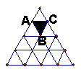
例1如圖，由三角形ABC平移得到的三角形有幾個?
Ans.共有五個
說明:事實上，圖中所有三角形均與三角形ABC形狀相
同，但要注意方向。

二.旋轉
旋轉~平面上透過旋轉活動產生位移，而圖形與所呈現的圖像不變。如下圖:

三.翻轉
翻轉~將平面圖形翻轉180度，產生位移，此圖形未改變，而圖像從原來的正面轉為反面。如下圖:

水平翻轉 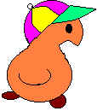→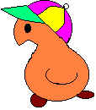

垂直翻轉 →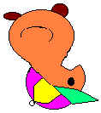

四.對稱(線對稱&點對稱)
- 線對稱(軸對稱):
1.線對稱的意義
(1) 直觀的概念：若一個圖形可沿著某一直線對折，使其在直線兩側的部分完全重合，這種圖形稱為關於此折線的對稱圖形，簡稱為線對稱圖形。
(2) 幾何上的意義：一個圖形，若可以找到一條直線將其平分成兩半，使在其中一半內的任何點，都可以在另一半內找到一個對應點，使得這互相對應的點所連成的直線段，恰被平分此圖形的直線垂直平分，這個圖形即為一種線對稱圖形。
2.線對稱圖形的對稱軸、對稱點和對稱邊
線對稱圖形的對稱軸，垂直平分連接對應點的線段
線對稱圖形中，將圖形平分成可重合的兩半之直線，稱為其對稱軸。分別在對稱軸之兩邊的兩點，若其連成之直線段恰好被此對稱軸垂直平分，這兩個點稱為關於此對稱軸互相對稱的點，一般常簡稱為對稱點。若將圖形對折時，分別在對稱軸兩邊，且正好處處疊合的兩條段，稱為關於此對稱軸的對稱線段（若該圖形為多邊形則可稱為對稱邊）。在對稱軸兩邊的區域，稱為對稱區域。若以稱軸通過該對稱圖形的內部，則在軸上的點的對稱點即為其本身。
- 配合圖形說明:

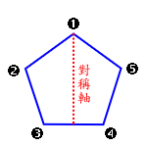 |  | 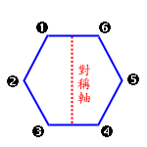
正五邊形～中間的紅色虛線表示其對稱軸： |  | 正六邊形～中間的紅色虛線表示其對稱軸：
對稱軸 | 5條 | 對稱軸 | 6條
對稱點 | (2)和(5)、 (3)和(4) | 對稱點 | (1)和(6)、(2)和(5)、(3)和(4)
對稱邊 | 線段(1)(2)和(1)(5)、線段(2)(3)和(5)(4) | 對稱邊 | 線段(1)(2)和(6)(5)、線段(2)(3)和(5)(4)

正多邊形，其對稱軸的個數=正多邊形的邊數
正奇數邊形，一定是線對稱圖形

3.線對稱的圖形
(1) 依對稱軸折疊後會重疊的圖形.
左右(水平)對稱: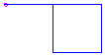 =>對折後 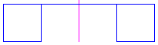
上下(垂直)對稱: 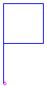 =>對折後 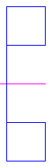
(2)生活中的線對稱
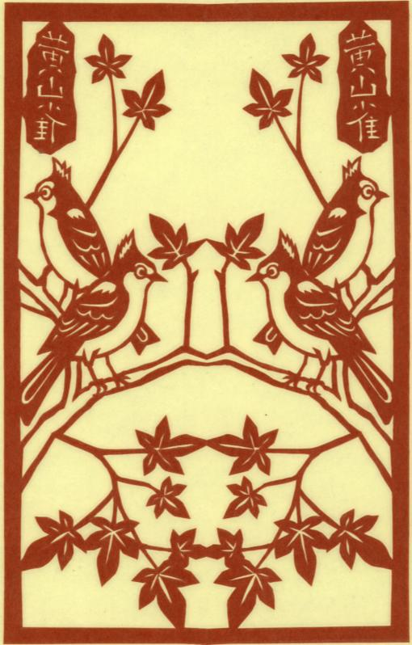

- 點對稱:
1.點對稱的意義
(1) 直觀的概念：平面上的圖形，若可以找到一個固定點（在此圖形上或在此圖形外），使此圖形繞著此固定點旋轉180度後，新位置恰好和原位置重合，則稱這此圖形為以此固定點為旋轉中心的點對稱圖形，一般簡稱為點對稱圖形。
(2) 幾何上的定義：若一個圖形可以找到一點P（在圖形上或圖形外），滿足對此圖形上的任意點A都存在著圖形上的另一點B使P點介於A、 B兩點之間，且AP＝BP，這種圖形稱為以P為中心點對稱圖形，A和B稱為關於P點之相互對稱的點（或以P為中心的對稱點）。
2. 點對稱圖形的旋轉中心是對稱中心、其中一半繞中心旋轉180度後，重合的兩點是對稱點而重合的邊是對稱邊。
點對稱圖形的所有圖對稱兩點連線都通過對稱中心，同時對稱中心到相對應兩點距離相等。
從以上的定義可知，一個點對稱圖形繞其對稱中心旋思180度後不改變其位置。但事實上，除了對稱中心以外，圖形上的任何點與對稱中心的相關位置，在保距的情況下皆改變了180度的角度。具有點對稱特徵的圖形，若其上某一點之原位置為S，圖形繞中心旋轉了180度後，其新位置所疊合的點設為T點，則稱S點和T點為關於P點的相互對稱點，簡稱為以P點為中心的對稱點。由以上定義可知，互相對稱的點和對稱中心等距且三點共線。
點對稱概念是一種比線對稱更為抽象的剛性運動。日常生活中純為點對稱而非線對稱特徵的圖形較為少見，許多具有點對稱性質的圖形，也同時具有線對稱的特徵。一般人比較會注意到其線對稱部分的特性及運用，而忽略或較少去強調點對稱部分。學童對於點對稱概念的瞭解也較線對稱為難，在這部份概念的發展較遲。
- 配合圖形說明:

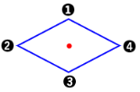 |  | 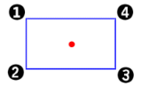
上圖菱形中心點為其對稱中心，因此是點對稱圖形(它也是線對稱圖形哦)。 |  | 上圖長方形中心點為其對稱中心，因此是點對稱圖形(它也是線對稱圖形哦)。
對稱中心 | 1個 | 對稱中心 | 1個
對稱點 | 1和3、2和4 | 對稱點 | 1和3、2和4
對稱邊 | 12和34、23和41 | 對稱邊 | 12和34、23和41

3.點對稱的圖形:對稱中心不動, 以對稱中心為軸, 旋轉180度後重疊的圖形。
(1)
基本圖形 =>圖形旋轉180度後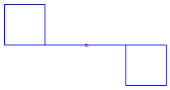

(2)生活中的點對稱
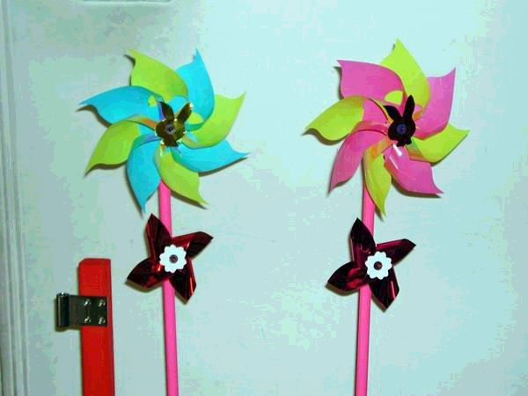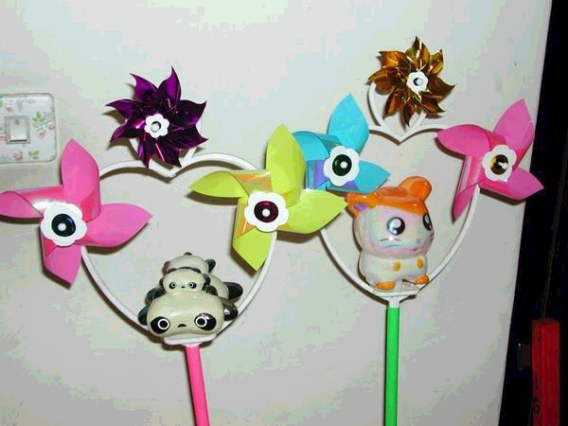

五.線對稱和點對稱的教材處理方式
1.透過製作探討線對稱圖形的特性及畫圖要領。
(1)先透過對摺與剪圖的操作活動，喚起線對稱圖形的舊經驗 (2)利用複寫紙描圖方式，進一步經驗線對稱圖形的不同產生方法，引出「對稱軸」，讓學童較深入的瞭解線對稱的意義 (3)引導學童觀察線對稱圖形各個對稱部分與對稱軸之關係，認識「相互對稱的點」，以及找出對稱點的方法，並讓學童判斷線對稱圖形 (4)最後引出利用對稱點和對稱軸的關係之畫圖要領，嘗試以這種關係畫線對稱圖形。
2.透過操作活動，觀察平面旋轉現象，以及圖形旋轉180度之結果，認識點對稱圖形的特徵，並經驗點對稱圖形部份區域的作圖。
具體的表徵活動是建立抽象表徵能力的基礎。學童必須從具體運作過程逐步分析探討，才能理解抽象的點對稱關係。 (1)由於小朋友在中年級階段以建立了初步的旋轉概念，因此，高年級的學童，大都可以瞭解物件繞著一點轉動的意義，乃以此經驗為基礎，擴充旋轉情境至平面繞一點的旋轉 (2)利用圖形旋轉前和旋轉後各點互相對應之關係探討旋轉之保長及保角的性質(3)讓學童檢驗依指定點為旋轉中心，旋轉180度後會和旋轉前的圖形完全疊合的現象，引出點對稱圖形概念與術語。 (4)進一步探討旋轉前和旋轉後重疊的點之對應關係，以及相互對應的點和旋轉中心等距離且共線諸性質 (5)引導學童嘗試應用這種特性畫出一個點對稱圖形的部份區域，使成完整的點對稱圖形，並嘗試確定一些點對稱圖形的中心，以增進其分析推理的能力。

六.放大(擴大)圖和縮圖
放大與縮小是圖形的相似變換，其主要特徵是形狀相似但大小不同。當兩圖形相似時，我們可以發現，他們之間有三種共同關係： (1)兩圖形間可配出對應點 (2)對應的線段其長度的比值相等(對應邊成比例) (3)對應角的角度大小相同
而圖形的擴大或縮圖的倍率通常以邊長的比值來定義之。

甲圖 乙圖
例如:甲圖形上任意兩點的距離皆擴大為原來的2倍成乙圖，則稱乙圖為甲圖的2倍擴大，相對的甲圖為乙圖$\frac{1}{2}$倍縮小圖，即擴大圖與縮小圖是相對的概念，當小的圖形變換成大的圖形時稱之為擴大變換，反之，當大的圖形變換成小的圖形時稱之為縮小變換。

六.擴大與縮圖概念的教材處理方式
(1)先讓兒童觀察不同遠近的景物，或請他們回想自己照相的經驗。 日常生活中，學童已經常看到一些實物或景觀的圖片，而這些圖片是原物的某種方位縮圖或擴大圖，因此先讓孩童觀察不同遠近的景色或圖片，再讓他們討論這些景物或圖片，因觀察或照相距離的遠近，而有什麼相同、異同點。等孩童有一些擴大或縮小的初淺概念後，再讓他們試著在方格紙上畫擴大圖，再由畫出圖形檢驗的過程中，讓他們體會出圖形擴大為原來的N倍時，各個邊也都一樣擴大了N倍。
(2)觀察擴大或縮小圖之對應邊和對應角之間的關係。 學童在致經驗了擴大圖和原圖邊長之關係後，再後構成要素的對應要領進入，先引起全等對應關係的舊經驗，接著利用圖形投影放大，從容易觀察的位置開始 1.引出原圖與擴大圖上的點之對應關係 2.探討邊的對應(讓學童瞭解同形狀不同大小的圖形間的構成要素也可以形成一種一對一的對應關係) 3.進行角的全等及邊的等倍率關係之討論分析 以形成利用「對應角全等，對應邊都擴大（縮小）為原圖的N倍」定義擴大（縮小）圖的共識，建立數學上較嚴密的定義方式。
3.藉由觀察擴大（縮小）圖與原圖之對應邊和對應角關係判斷擴大（縮小）圖，並經驗擴大N倍的圖形，面積擴大N的平方倍之關係。
學童在前一階段已形成擴大（縮小）圖和原圖間「對應角全等及對應邊長成比例」的數學上嚴密定義之概念，此階段以這種經驗為基礎，首先採取開放性的方式，讓學童應用其先前的各種國圖經驗畫出擴大（縮小）圖，接著要求其不用方格之協助，直接運用擴大（縮小）圖和原圖間構成要素的關係畫出指定放大（縮小）倍率的圖形。最後，提出不在方格紙上的一些圖形，讓學童利用構成要素的關係判別擴大（縮小）圖，使其概念逐漸內蘊化。 在圖形擴大與縮小的情況下，邊長的改變是一維的變化概念，面積的改變是二維的變化概念。學童對於後者瞭解較為困難，必需透過直觀的圖形分割才能理解。實驗課程乃透過將擴大圖畫在方格紙上的活動，引導學童先利用方格的協助，觀察原圖和擴大圖的面積變化關係，再將面積擴大（縮小）的倍率和邊的擴大（縮小）倍率關係結合，使兒童發展出由邊的擴大（縮小）倍率推知面積的擴大（縮小）倍率之能力。

七.學生常見的迷思
- 無法發現在什麼情況下會重合。
=>讓小朋友親自操作圖卡。
- 不易掌握什麼是旋轉180度。
=>可使用X、Y軸(直角座標)配合圖形，使學生了解繞固定點旋轉180度後，圖形的改變，如下圖:
*繪畫圖中「上」字以O點作為旋轉中心，以順時針方向旋轉90°，180°及270°後的圖像。

- 不知如何畫線對稱圖形。
=>先讓小朋友摺紙，喚起舊經驗-對稱的概念
提醒小朋友~對稱軸與對稱兩點的連線的關係如何?
A:垂直且平分。
線對稱圖形的其中一半在什麼情況下會與另一半重合?
A:以對稱軸為基準對折後，兩邊圖形會完全重合。
- 不知如何畫點對稱圖形。
=>先畫一簡單圖形或拿出某簡單圖形的紙片，觀察一下旋轉180度後形成的圖形。
再提醒小朋友~對稱中心與對稱兩點的連線的關係如何?
A:平分的關係。
點對稱圖形的其中一半在什麼情況下會與另一半重合?
A:以對稱為中心，其中一半圖形繞中心旋轉180度後，與另一半會
完全重合。
5.對於擴大圖形，沒有面積增加平方倍的概念
=>由實際分割圖形的方法，讓學生了解長度擴大N倍，其面積增加N²倍。

八.參考資料:
(1)http://residence.educities.edu.tw/wei3128/download/expd.htm
(2)http://mathfaq.ntntc.edu.tw/mathfaq/besta/book.htm
(3) http://cd.emb.gov.hk/sbs/sharecase/Case11/case11c.html
(4)林宜臻老師網頁

